Тип проекта: групповой (все желающие дети).
Продолжительность. Апрель- март.
Проблема: наблюдая за детьми, увидели, что дети в недостаточной степени имеют полное представление о цветах, где они растут, как за ним ухаживать.
Вывод: дети не достаточно знают о цветах ; об условиях, необходимых для жизни растений.
Виды работ:
- сбор информации; подбор художественной и познавательной литературы;
- подбор иллюстративного материала;
- совместная продуктивная деятельность взрослого и детей;
- свободная самостоятельная изобразительная деятельность детей.
Цель. Создать условия для развития познавательных и творческих способностей в процессе разработки вросло – детского образовательного проекта «Цветы».
Задачи.
- Обогатить представление детей о цветах (ромашка ,тюльпан ,колокольчик ,нарцисс ,пион ,ирис ,одуванчик и т д.).
- Обогатить словарь детей за счет обозначения качеств цветов: цвета, величины ,строение и т. д.
- Отметить значение ,роль цветов для жизни и деятельности человека, животных, насекомых.
- Воспитывать у детей бережное отношение к цветам ,замечать красивое в природе.
Предполагаемый результат. Знать и называть цветы, их строение; узнавать по описанию; знать где и как растут цветы, как за ними ухаживать.
Участники. Воспитатели, дети, родители.

КОМПЛЕКС МЕРОПРИЯТИЙ

Беседы с детьми. Рассказ воспитателя «Весенние цветы». Цель: рассказать о цветах, которые растут весной.
Беседа с детьми Рассказ воспитателя «Луговые цветы».Цель: расширять знания и представления о цветах, которые растут на лугу.
Беседа с детьми на тему «Как вырастить цветок?». Цель: расширять представление детей об условиях, необходимых для жизни растений (воздух ,вода ,свет ,питание.)
Художественная литература.
Чтение. Чтение Л. Николаенко- «Кто рассыпал колокольчики…»,

Заучивание. Е. Серова «Одуванчик»
Загадывание загадок о цветах.

Организованная деятельность.
Образовательная деятельность «Коммуникация». Тема «Цветы». Цель: закрепить знания детей о цветах (названия цветов, их строение).

Познавательная деятельность.
Познавательное развитие «Цветы- целители». Цель: развивать интерес к опытно – познавательной деятельности, упорядочить и обобщить знания о цветах , их целебных свойствах.

Художественно – продуктивная деятельность.

Рисование на тему « Красивые цветы», «Цветы в вазе» «Весенние цветы» , «Одуванчик», Цель: учить изображать цветы, используя умения передавать их путём создания отчётливых форм.

Вызвать положительный эмоциональный отклик на предложение рисовать цветы.

Совместная и самостоятельная деятельность.
Рассматривание альбома «Цветы». «Букеты»,»Гербарий» Поделки цветов(из разных материалов)
Игровая деятельность.
Дидактическая игра «Цветочный магазин» «Найди пару», «Собери букет» «Аптека Айболита». Цель: совершенствовать умения узнавать цветы по описанию, формировать положительные взаимоотношения между детьми.
Дидактическая игра «Для чего нужны цветы?». Цель: отметить значение, роль цветов в жизни и деятельности человека, животных, насекомых..
Подвижные игры: «Венок». «Найди свой цветок», «Живая клумба», «Цветики-цветочки».Цель: развивать двигательную активность ,внимание.
Пальчиковые игры: «Пчёлки и жуки», «Одуванчик», «Цветы»
Совместная деятельность детей и родителей.
Составление описательного рассказа о цветах. Выставка поделок по теме: «Цветы»(разные материалы и технические средства) Посадка цветов на клумбе и уход за ними.
Итог работы. Познавательная ценность; углубление и систематизация знаний у детей о цветах; формирование познавательных умений: наблюдать, сравнивать и анализировать, экспериментировать; использовать полученные знания в различных видах деятельности; воспитательная ценность; формирование морально – волевых качеств личности (аккуратности, ответственности, организации).

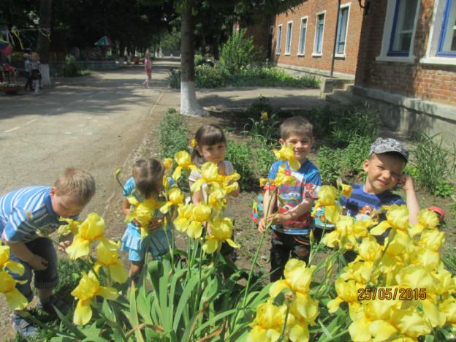
«А у нас растут цветы- небывалой красоты!»

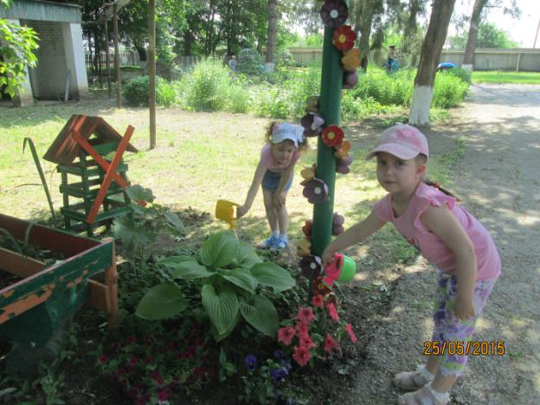
«Чтоб цвели цветы у нас –поливаем их сейчас!»
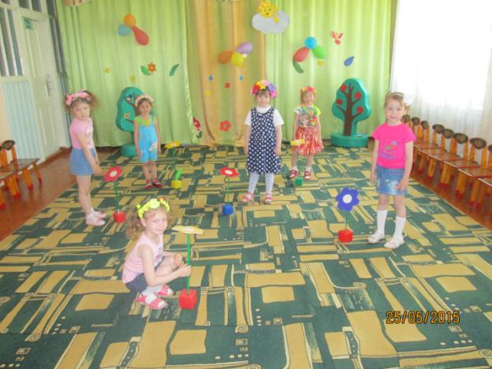
Подвижная игра: «Найди свой цветок»

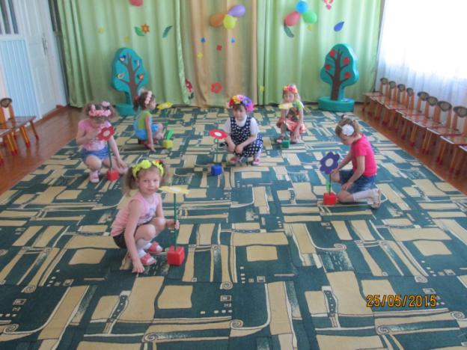
Подвижная игра: «Живая клумба»

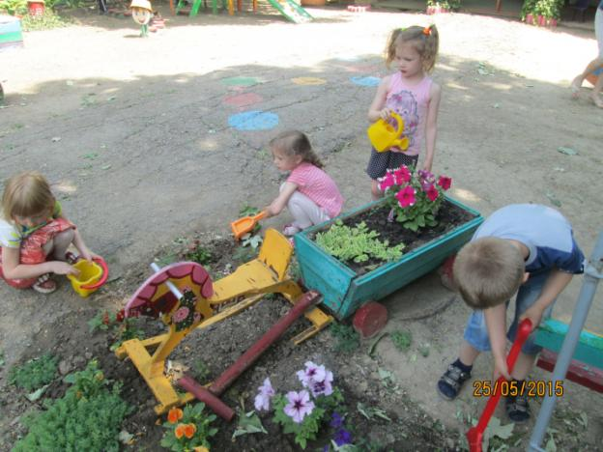

«Пусть растут красивые цветы!»

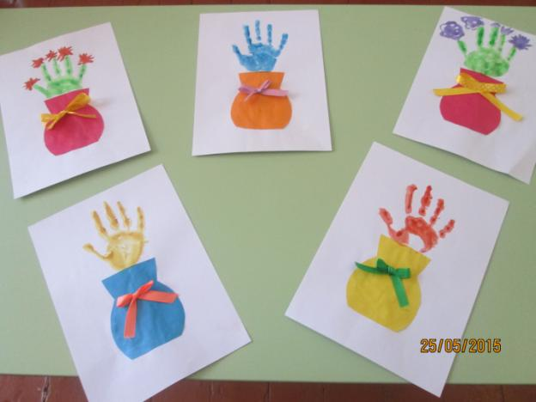

«Цветы в вазе»
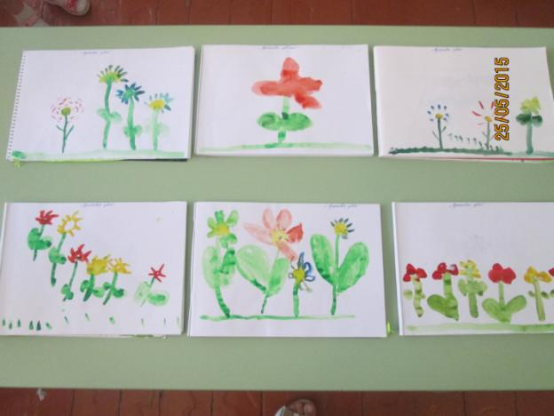
«Красивые цветы»

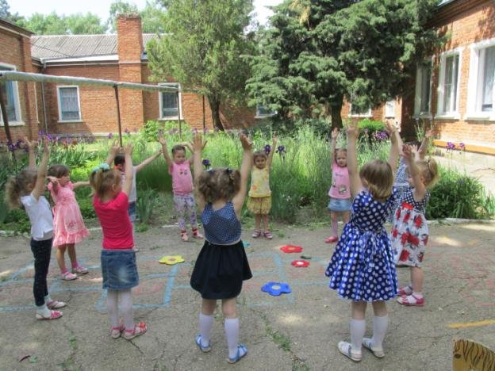
Подвижная игра «Цветики-цветочки»

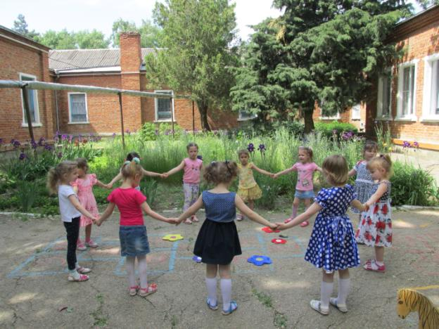
Подвижная игра «Венок»

